Hướng dẫn cài cấu hình ban đầu cho Spring MVC

Một số thư viện công cụ cần cài:
- JDK 21 (hoặc JDK 17 nếu lỗi)
- Eclipse IDE for Enterprise Java and Web Developers
- Apache-tomcat 10.1.36(hoặc mới hơn)
- Maven
Các bước cấu hình
- Vào Eclip tạo ‘Dynamic Web Project’
- Trong ‘Java Resources’ Source folder => trong src/main/java tạo package ‘com.abc’
- Trong package ‘com.abc’ tạo package ‘config’ sau đó tạo các clas cấu hình như sau
+ Class ApplicationConfig
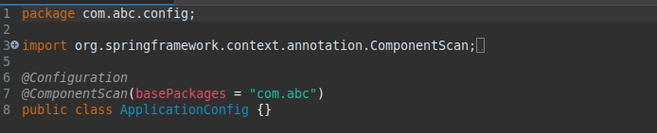
+ Class WebMvcConfig
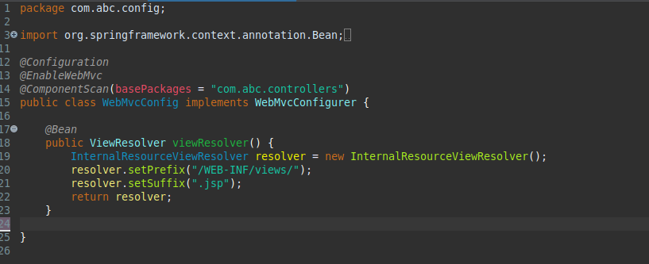
+ Class WebInitializer

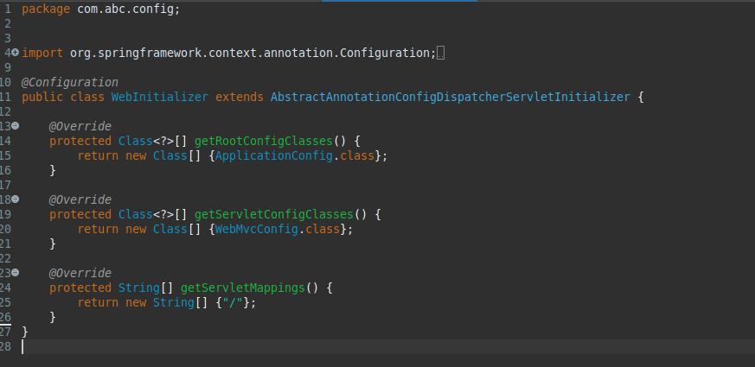
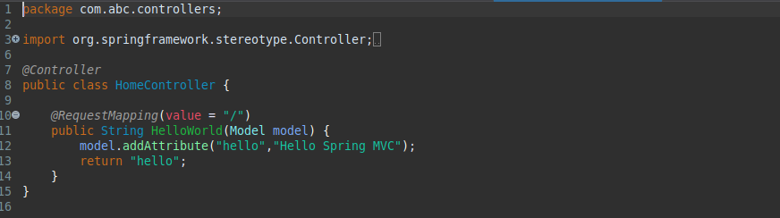
- Trong package ‘com.abc’ tạo package ‘controllers’ sau đó tạo class HomeController như sau:

- Nội dung file pom.xml
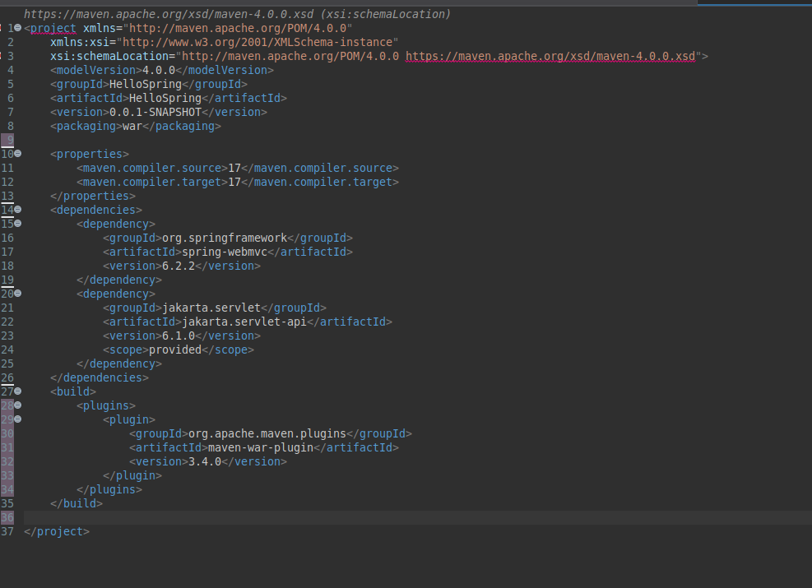
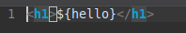
- Trong đường dẫn src/main/webapp/WEB_INF tạo thư mục views sau đó tạo file hello.jsp như sau

- Cấu trúc thư mục dự án
